**Муниципальное казенное дошкольное образовательное учреждение**

**Труслейский детский сад «Теремок»**

Проектная работа

***Тема: «Зачем нам нужен нос?»***

Автор проекта: воспитатель

первой квалификационной категории

Дозорова Г.А.

В проекте участвовала: Иванкина Александра.

2021г.

**План проведения проекта**

1. Зачем нам нос? (беседа)
2. Чтение книг
3. Дидактическая игра «Отгадай, что это?»
4. Дидактическая игра «Волшебная вата»
5. Строение носа (макет)
6. Что происходит в носу с пылью и микробами (опыт)
7. Дыхательная гимнастика (рисунки)
8. Виды носов (рисунки)
9. Полезные советы
10. Правила гигиены и безопасности (рисунки)
11. Презентация проекта

**Введение**

Дыхание самое яркое и убедительное выражение жизни. Физиологическое правильное дыхание является необходимым условием полноценного физического развития. Физиологически правильным является носовое дыхание, т.е. через нос, а не через рот. Понимание значимости этой проблемы побудило меня, как воспитателя, активизировать и совершенствовать работу по формированию правильного носового дыхания.

В результате систематической работы воспитателя с детьми и родителями по теме «Зачем нам нужен нос?» у детей формируется умение использовать носовое дыхание, что будет являться основой формирования в дальнейшем полноценной личности, что и является целью моей работы.

Задачи:

1.Познакомить ребенка со строением носа

2.Активизировать познавательную деятельность

3. Расширить словарный запас

4. Формировать сознательное отношение ребенка к своему здоровью

5. Учить ребенка заботиться о своем здоровье

6. Продолжать прививать навыки здорового образа жизни ребёнку.

**Мой проект «Зачем нам нужен нос?»**

«Здравствуйте, меня зовут Александра, мне 5 лет. Я посещаю Труслейский детский садик «Теремок». Когда я была маленькой, то часто болела простудными заболеваниями. У меня был насморк и мама закапывала мне в нос капли. Я тогда думала, зачем он нам нужен? Одни страдания с ним. То с горки упадешь, да и нос разобьешь. То он чихает. Дышать мы и ртом можем.

В детском саду я попросила свою воспитательницу Галину Александровну рассказать мне все о носе. Мы рассмотрели строение носа, и для чего он нужен.

Оказалось, наш нос важен не менее, чем другие органы. И дышать нужно именно носом, а не ртом.

У всех нас разные носы: курносые, прямые, ровные, горбатые, большие, маленькие.

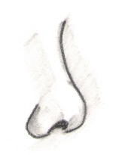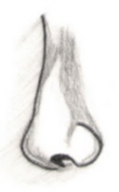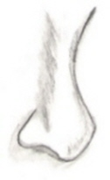

Очень нужен всякий нос, раз уж он к лицу прирос!

Для чего нам нужен нос? Он нужен для дыхания, мы не можем не дышать. Если мы закроем нос и попробуем дышать (зажимаем нос пальцами). Получается, но не долго.

Нос нам помогает красиво говорить. Если зажмем нос и скажем «ма-ма»,

«на-на», речь получится некрасивой.

А сейчас мы рассмотрим строение носа.

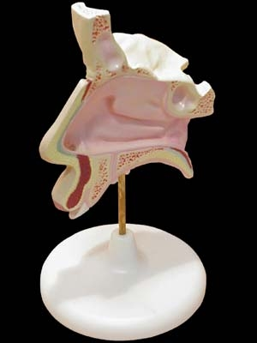

У нас есть ноздри, их две. Воздух попадает внутрь носа и проходит по каналам, холодный воздух согревается от маленьких кровеносных сосудов, по которым течет горячая кровь, и поступает в легкие теплым. Каналы усеяны большим количеством волосиков, которые называются ресничками.

Воздух, которым мы дышим, не всегда чистый, в нем есть пыль и микробы. Стенки носа покрыты специальной липкой жидкостью-слизью. Она приклеивает и пыль и микробы. Когда слизи скапливается много, мы чихаем. И нос очищается.

Сейчас я проведу опыт, и вы увидите, как это происходит.

Я беру две пробирки и вставляю в них бумажные трубочки (в первую - гладкую, во вторую - бумагу, покрытую ворсистой тканью). Набираю в трубочку песок и вдуваю внутрь через бумажную трубку в обе пробирки. Смотрите, в какой пробирке воздух чище? А почему? Правильно! Ворсинки ткани задержали грязь. Так же и реснички в носу задерживают пыль.

Чтобы мы не болели нужно выполнять правила гигиены и безопасности:

- утром и вечером мыть носик теплой водой

- пользоваться носовым платком

- нельзя пользоваться чужим носовым платком

- нельзя ковырять пальцем в носу и тем более острым предметом

- при насморке нельзя сильно сморкаться.

А еще наши носики нужно выгуливать, тренировать, закаливать, делать дыхательную гимнастику:

1. Сделать 10 вдохов и выдохов через правую и левую ноздрю, поочереди закрывая их то большим, то указательным пальцем правой руки;
2. На вдохе и выдохе оказать сопротивление воздуху, надавливая пальцами на крылья носа;
3. Упражнение «Каша кипит» одна рука на животе, другая на груди. Втягивая живот- вдох, выпячивая живот-выдох. Выдыхая, громко произносить «ф-ф-ф».

А еще нос нам нужен для того, чтобы чувствовать ароматы и запахи.

Вот такой удивительный и полезный у нас нос!

Спасибо за внимание!